**1 августа**

**Тропинка «Литературная»**

Девиз дня: «В мире столько разных книжек для девчонок и мальчишек. Можно многое узнать, если все их прочитать».

День начался со спортивного мероприятия «Час любимой игры». Мальчики и девочки посоревновались в ловкости метания дротика. Были объявлены победители: Ульяна, Елизавета, Алиса.

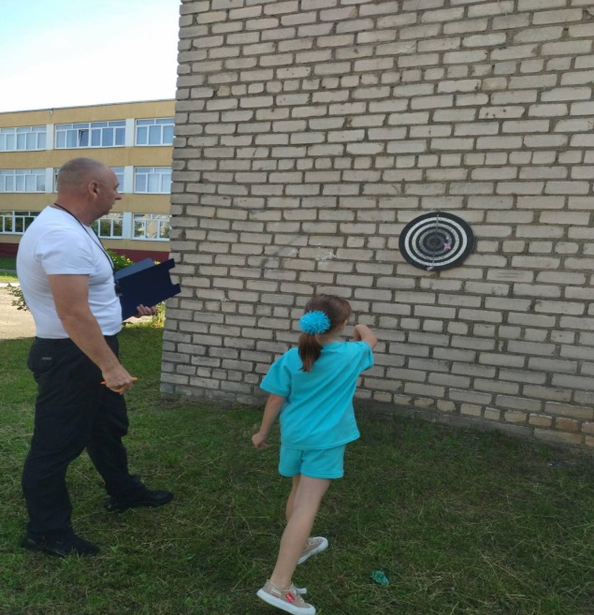 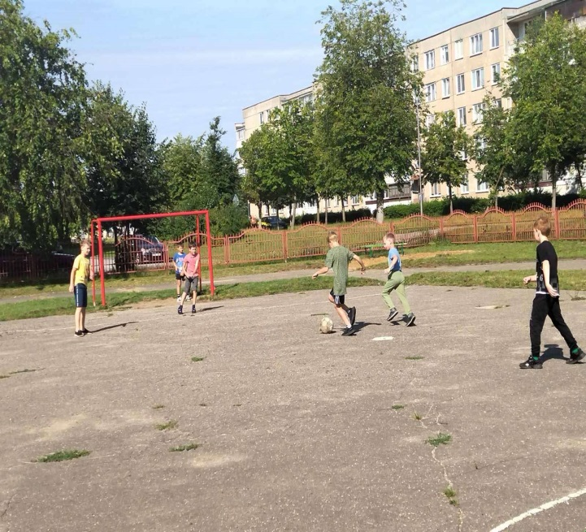

На занятии «Умелые ручки» дети сделали весёлые очки, в которых отразили самые весёлые моменты в ОЛ.

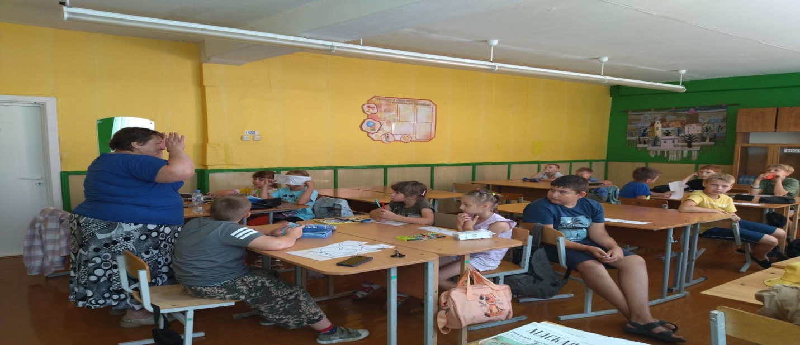

Во время литературной гостиной « Капитан детских странствий» ребята вместе с библиотекарем обсудили любимые произведения и их героев.

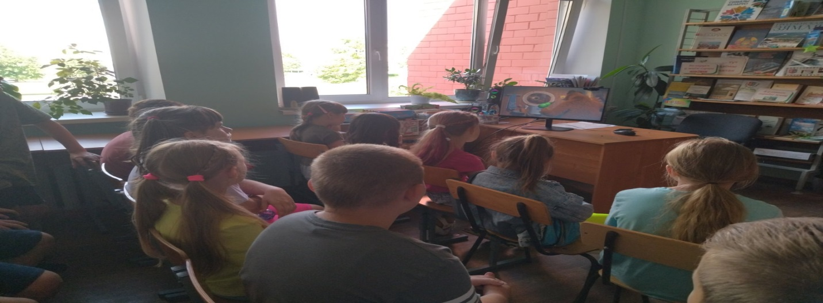

День завершился конкурсом рисунков «Мир глазами детей. Нет войне!»

